CAPÍTULO IV

CONOCIENDO LA SITUACION ACTUAL

PRESENTACIÓN DE LOS RESULTADOS

En base a los estudios realizados, los resultados obtenidos en la investigación, se expone en cuadros, en donde se plasma la información para sacar conclusiones en respuestas a las diferentes observaciones directas y entrevistas estructuradas que fueron realizadas dentro del Área de Ingeniería de Sistemas en la Universidad Nacional Experimental “Rómulo Gallegos”.

**Observación Directa**

|  |
| --- |
| **Lugar:** Área de Ingeniería de Sistemas |
| **Descripción:**  Se Observó durante el desarrollo de la investigación que en el área de ingeniería de sistemas no cuenta con un Sistema web de Red Académica propio del Área para la divulgación de información educativa y el suministro de guías de estudio ya que dicho proceso lo realizan a través de redes sociales externas al área. |

Fuente: Los Autores (2016) Cuadro 1

|  |
| --- |
| **Lugar:** Área de Ingeniería de Sistemas |
| **Descripción:**  Para el caso del suministro de guías de estudio o material educativo muchos profesores no utilizan las herramientas tecnológicas para dicho suministro y tienden a dejar guías de estudio en físico por lo cual los estudiantes deben optar por obtenerlas de dicha manera lo cual no es muy factible por el alto costo y muchas veces dicha información no llega a todos por igual. |

**Fuente:** Los Autores (2016) Cuadro 2

|  |
| --- |
| **Lugar:** Área de Ingeniería de Sistemas |
| **Descripción:**  Con respecto a la divulgación de información educativa dicho proceso lo realizan a través de distintas herramientas tecnológicas como por ejemplo Facebook, correo electrónico, WhatsApp entre otras, por las cuales dan a conocer información importante del área y sobre distintas materias, pero muchas veces el uso de distintos medios trae controversia y confusión entre los estudiantes por no tener un único punto de encuentro donde adquirir dicha información que pueda ser confiable en dicho momento. |

Fuente: Los Autores (2016) Cuadro 3

**Entrevista Estructurada**

|  |  |
| --- | --- |
| **Fecha**: 03/02/2016 | **Hora:** 10:21 am |
| **Entrevistado:** Jefe de Departamento de Estudios Básicos | |
| **Lugar:** Dirección de Programas Básicos (Área De Ingeniería De Sistema) | |
| **Primera Interrogante:**  ¿Cuál es el proceso a realizar para la publicación de información dentro y fuera del área al estudiantado? | |
| **Respuesta:**  Existen distintos métodos para hacerle llegar la información a los estudiantes como lo son: Las carteleras en el área y en la fotocopiadora, también con mensajes de texto, a través de correo electrónico y teniendo un delegado por aula de clase que pueda distribuir la información. | |
| **Segunda Interrogante:**  ¿Cuál es el procedimiento para la entrega de guías o material de apoyo al estudiante? | |
| **Respuesta:**  Muchos profesores optan por facilitar el material de apoyo, por correo electrónico, redes sociales, delegados de aula, en la fotocopiadora del área, blogs en internet, etc.  En mi caso yo uso el almacenamiento en la nube donde subo la información y le doy el link del sitio a los estudiantes para que descarguen la información. | |

Fuente: Los Autores (2016) Cuadro 4

|  |  |
| --- | --- |
| **Fecha**: 04/02/2016 | **Hora:** 11:12 am |
| **Entrevistado:** Estudiante del Área de Ingeniería de Sistemas | |
| **Lugar:** (Área De Ingeniería De Sistema) | |
| **Primera Interrogante:**  ¿Cuál es el proceso que realizas para obtener información importante referente al área fuera y dentro de ella? | |
| **Respuesta:**  Lo que más uso es el Facebook ya que la mayoría de los profesores utilizan esta red social para dar información, pero hay distintas maneras por las cuales obtengo información, el problema es que existe confusión porque hay estudiantes que publican información innecesaria. | |
| **Segunda Interrogante:**  ¿Que debes hacer para obtener las guías y material de apoyo que da el profesor? | |
| **Respuesta:**  Bueno muchos profesores nos dejan guías en la fotocopiadora por lo cual yo me dirijo hasta allá para obtener una copia de ella, aunque a veces no me alcanza el dinero para pagarlas y hay profesores que saben esta situación y la suben a internet. | |

Fuente: Los Autores (2016) Cuadro 5

**ANÁLISIS SITUACIONAL**

El análisis FODA es una herramienta que permite conformar un cuadro de la situación actual del objeto de estudio, permitiendo de esta manera un diagnóstico preciso que permite, en función de ello, tomar decisiones acordes con los objetivos formulados. Donde las Fortalezas son los factores críticos positivos con lo que se cuenta, las Oportunidades los aspectos positivos que podemos aprovechar utilizando nuestras fortalezas, Debilidades factores críticos negativos que se deben eliminar o reducir, y Amenazas aspectos negativos externos que podrían obstaculizar el logro de nuestros objetivos.

**MATRIZ FODA**

**Área de Ingeniería de Sistemas (UNERG), San Juan de Los Morros Estado - Guárico.**

|  |  |
| --- | --- |
| **FORTALEZAS** | **OPORTUNIDADES** |
| * Fácil Adaptación del Sistema Web. * Conocimientos Informáticos en el uso de Herramientas Tecnológicas. | * Control de la Información por tener un único punto de encuentro. * Poseer una Herramienta propia del Área. * Oportunidad de Crecer   Tecnológicamente. |
| **DEBILIDADES** | **AMENAZAS** |
| * Ausencia de una Herramienta Propia del Área de Ingeniería de Sistemas para la Distribución de la   Información.   * La Falta de Utilización de Herramientas Tecnológicas para la Distribución de la Información por parte de algunos profesores del Área. | * La Utilización de distintos Medios o Herramientas Tecnológicas para Distribuir la Información. * Desaprovechar el Sistema Web que se está Proporcionando. |

**Fuente:** Los Autores (2016)

**MODELADO DEL SISTEMA ACTUAL**

Una vez analizada la información obtenida de la situación actual ya se cuenta con los parámetros, características y datos necesarios para proceder a modelar el sistema actual. El modelado permite dividir el sistema en subsistemas para observar como interactúan sus diferentes partes.

Para modelar el sistema actual se utilizó la metodología OOHDM como método para describir cada uno de los procesos que se realizan con respecto a la divulgación de información en el Área de Ingeniería de Sistemas.

**OBTENCIÓN DE REQUERIMIENTOS**

Durante esta fase se recopiló la información y todos los requisitos y necesidades de la institución, la cual se obtuvo mediante la observación directa y las distintas entrevistas estructuradas realizadas al director de programa de Ingeniería Informática y también estudiantes del área, lo cual permitió determinar la manera en cómo se distribuye la información desde el profesor hacia el estudiante dentro del Área de Ingeniería de Sistemas.

A continuación, se presenta los roles y tareas que realizan los actores involucrados dentro de la investigación:

|  |  |
| --- | --- |
| **Actor** | **Tareas y Roles** |
| Profesor | * Suministra la información por distintos medios o herramientas tecnológicas. |

**Fuente:** Los Autores (2016)

|  |  |
| --- | --- |
| **Actor** | **Tareas y Roles** |
| Estudiante | * Obtiene la información por distintos medios o herramientas tecnológicas. |

**Fuente:** Los Autores (2016)

**DESCRIPCIÓN DETALLADA DE LOS PROCESOS DEL SISTEMA ACTUAL**

**Escenarios**

**Escenario 1: Distribución de Información desde el Decano hacia el Estudiante:**

1.- El decano recibe información de distintas fuentes.

2.- El decano notifica la información al director.

3.- El director realiza una reunión con los Jefes de Departamento.

4.- Cada Jefe de Departamento asiste a dicha reunión y suministran la información a los Coordinadores de cada Asignatura.

5.- Luego los Coordinadores comunican esa información a los Profesores.

6.- Luego cada Profesor se encargará de difundir la información entre el público estudiantil.

7.- El estudiante obtiene la información y la difunde a aquellos que no la han recibido.

**Escenario 2: Distribución del material de apoyo y guías de estudio en Físico:**

1.- El Coordinador de cada Asignatura entrega el contenido programático a los profesores.

2.- El profesor recibe el contenido programático lo analiza, planifica un plan de evaluación y guías de estudio.

3.- El profesor en este caso se dirige a la fotocopiadora y entrega la(s) guía(s) para que el estudiante disponga de ella(s).

4.- Luego les comunica a los estudiantes que el material de apoyo está en dicha fotocopiadora.

5.- El estudiante se dirige a la fotocopiadora y obtiene una copia de la(s) guía(s).

**Escenario 3: Divulgación de información del profesor por medio de un delegado de aula.**

1.- El profesor nombra a un delegado.

2.- El delegado asume la responsabilidad de comunicarle a los compañeros del aula cualquier información dada por el profesor.

3.- Luego el delegado obtiene la información dada por el profesor.

4.- El delegado difunde dicha información a los estudiantes del aula, por distintos medios ya sea por: redes sociales, mensaje de texto o verbalmente.

5.- Los estudiantes reciben dicha información dada por el delegado por los distintos medios ya explicados.

**Escenario 4: Distribución de información a través del uso de herramientas tecnológicas.**

1.- Si es un blog.

1.1.- El profesor publica la información en su blog.

1.2.- El profesor le dará al estudiantado la url (dirección del sitio web).

1.3.- El estudiante visita el sitio web, descarga y obtiene la información subida por el profesor.

2.- Siendo la información suministrada por redes sociales.

2.1.- El profesor hará conocer la red social la cual, será el medio de comunicación a distancia, ya sea por: Facebook, WhatsApp, Skype, Google Plus, entre otras.

2.2.- Un estudiante se encargará de crear un grupo en dicha red social.

2.3.- El profesor se encargará de publicar la información necesaria para los estudiantes.

3.- Si el profesor dispone de un espacio de almacenamiento en la nube.

3.1.- El profesor se encargada de subir las guías o material de estudio.

3.2.- El profesor da a conocer el link del sitio, ya sea: Mega, Dropbox, Google Drive, entre otros.

3.3.- El estudiante verifica la url y descarga la(s) guía(s) y material de apoyo.

**DIAGRAMAS DE CASO DE USO**

**Figura N° 1: Distribución de Información desde el Decano hacia el Estudiante.**

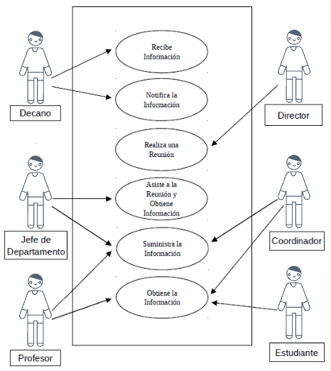

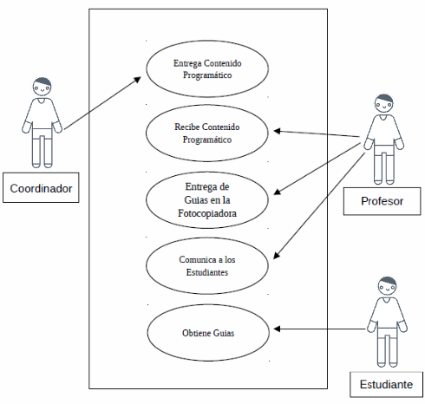**Figura N° 2: Distribución del material de apoyo y guías de estudio en Físico.**

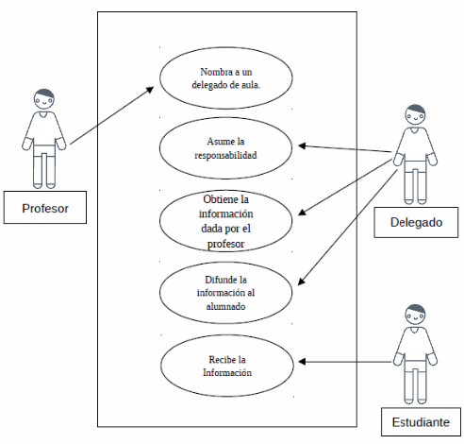**Figura N° 3: Divulgación de información del profesor por medio de un delegado de aula.**

**Figura N° 4: Distribución de información a través del uso de herramientas tecnológicas.**

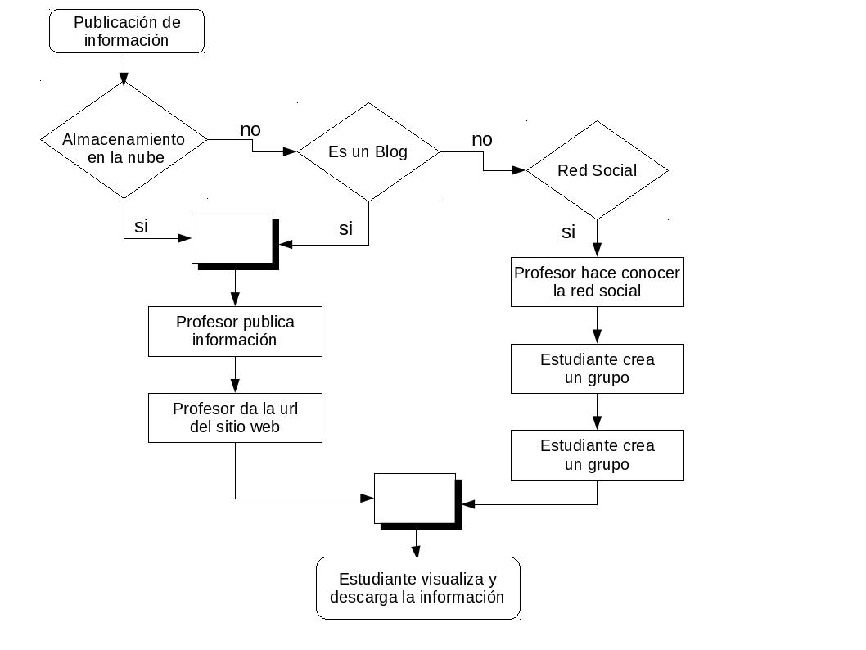

**DIAGRAMA DE ACTIVIDAD**

**Figura N° 5: Distribución de Información desde el Decano hacia el Estudiante.**

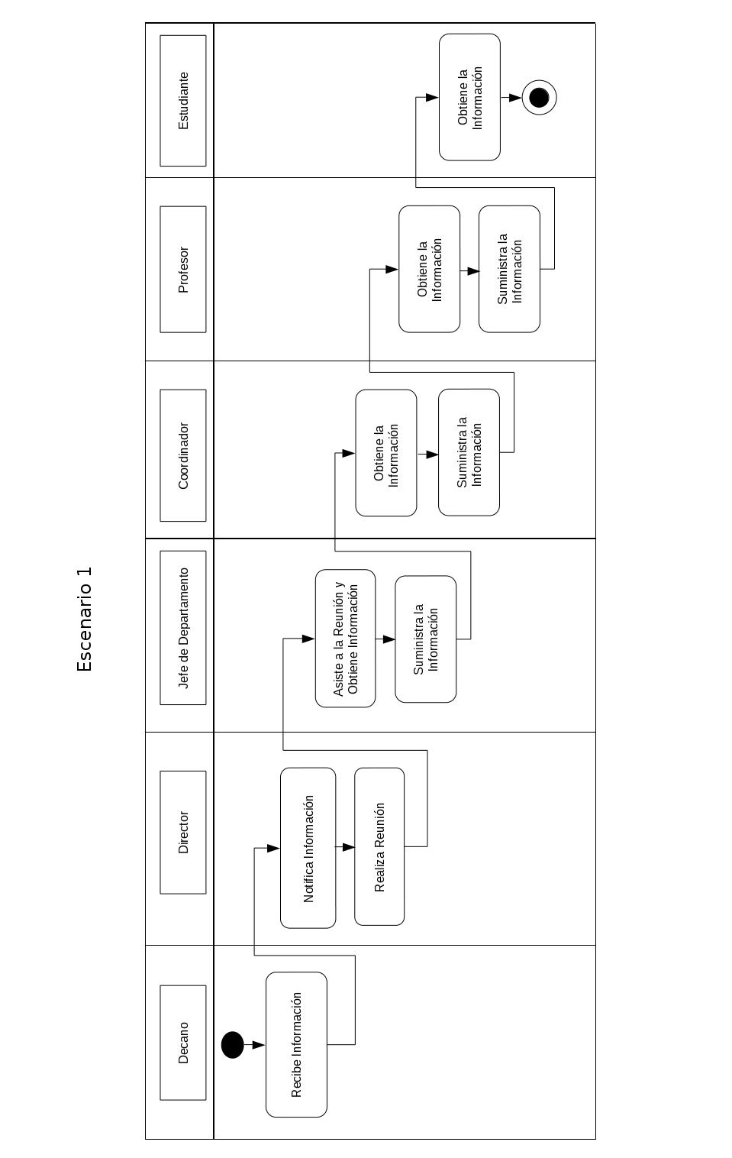

**Figura Nº 6: Distribución del material de apoyo y guías de estudio en Físico.**

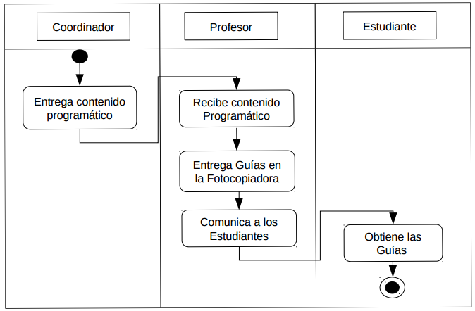

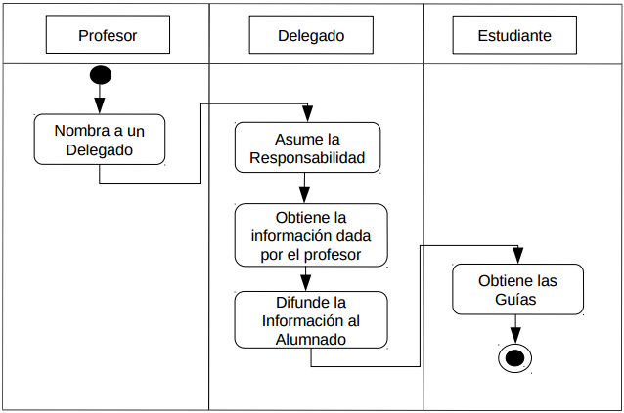**Figura Nº 7: Divulgación de información del profesor por medio de un delegado de aula.**

**ESPECIFICACIONES DE UIDs**

(Diseño de Interfaz de Usuario)

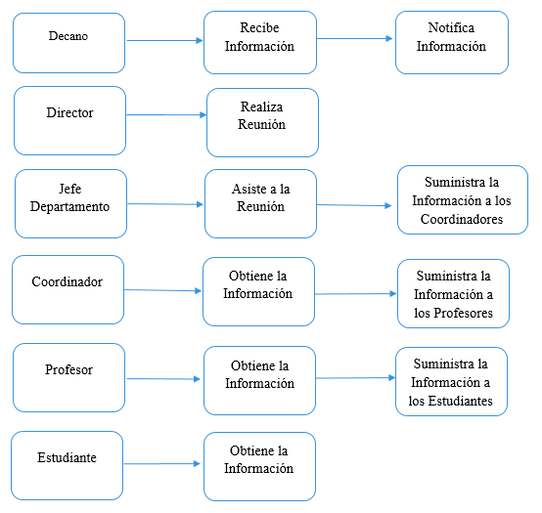**UID 1 de Caso de Uso "Distribución de la información desde el Decano hacia el Estudiante":**

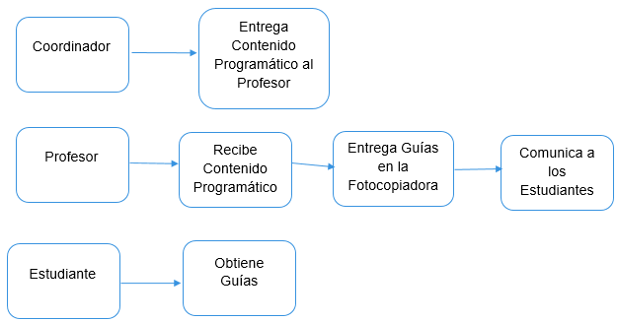**UID 2 de Caso de Caso de Uso "Distribución del Material de Apoyo y Guías de Estudio en Físico":**

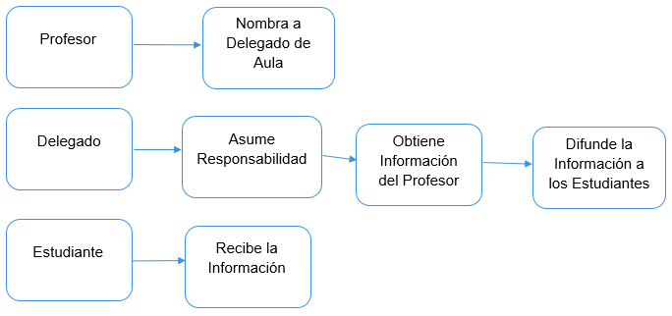**UID 3 de Caso de Uso "Divulgación de Información del Profesor por medio de un Delegado de Aula":**

**UID 4 de Caso de Uso "Distribución de Información a través del uso de Herramientas Tecnológicas":**

